Маңғыстау облысы әкімдігінің 2015 жылғы 14 желтоқсандағы "Тегін медициналық көмектің кепілдік берілген көлемін көрсету жөніндегі қызметтер берушінің қойылатын талаптарға сәйкестігін (сәйкес еместігін) анықтау" мемлекеттік көрсетілетін қызмет регламентін бекіту туралы" № 393 қаулысына өзгерістер енгізу туралы
Күшін жойған
Маңғыстау облысы әкімдігінің 2017 жылғы 10 шілдедегі № 167 қаулысы. Маңғыстау облысы Әділет департаментінде 2017 жылғы 11 тамызда № 3404 болып тіркелді. Күші жойылды - Маңғыстау облысы әкімдігінің 2019 жылғы 11 желтоқсандағы № 261 қаулысымен
Ескерту. Күші жойылды - Маңғыстау облысы әкімдігінің 11.12.2019 № 261(алғашқы ресми жарияланған күнінен кейін күнтізбелік он күн өткен соң қолданысқа енгізіледі) қаулысымен.
РҚАО-ның ескертпесі.
Құжаттың мәтінінде түпнұсқаның пунктуациясы мен орфографиясы сақталған.
Қазақстан Республикасының 2013 жылғы 15 сәуірдегі "Мемлекеттік көрсетілетін қызметтер туралы" Заңына, Қазақстан Республикасы Денсаулық сақтау және әлеуметтік даму министрінің 2016 жылғы 30 қыркүйектегі № 831 "Медициналық қызмет саласындағы мемлекеттік көрсетілетін қызметтер стандарттарын бекіту туралы" Қазақстан Республикасы Денсаулық сақтау және әлеуметтік даму министрінің 2015 жылғы 28 сәуірдегі № 294 бұйрығына өзгерістер мен толықтырулар енгізу туралы" (нормативтік құқықтық актілерді мемлекеттік тіркеу тізілімінде № 14469 болып тіркелген) және 2016 жылғы 29 желтоқсандағы № 1130 "Қазақстан Республикасы Денсаулық сақтау және әлеуметтік даму министрінің кейбір бұйрықтарына өзгерістер мен толықтырулар енгізу туралы" бұйрықтарына (нормативтік құқықтық актілерді мемлекеттік тіркеу тізілімінде № 14717 болып тіркелген) сәйкес облыс әкімдігі ҚАУЛЫ ЕТЕДІ:
Маңғыстау облысы әкімдігінің 2015 жылғы 14 желтоқсандағы № 393 "Тегін медициналық көмектің кепілдік берілген көлемін көрсету жөніндегі қызметтер берушінің қойылатын талаптарға сәйкестігін (сәйкес еместігін) анықтау" мемлекеттік көрсетілетін қызмет регламентін бекіту туралы қаулысына (нормативтік құқықтық актілерді мемлекеттік тіркеу тізілімінде № 2951 болып тіркелген, 2016 жылғы 28 қаңтарда "Әділет" ақпараттық-құқықтық жүйесінде жарияланған) мынадай өзгерістер енгізілсін:
тақырыбы жаңа редакцияда жазылсын, орыс тіліндегі мәтін өзгеріссіз қалдырылсын:
"Тегін медициналық көмектің кепілдік берілген көлемін көрсету жөніндегі әлеуетті қызметтер берушінің қойылатын талаптарға сәйкестігін (сәйкес еместігін) анықтау" мемлекеттік көрсетілетін қызмет регламенті";

1 тармақ жаңа редакцияда жазылсын, орыс тіліндегі мәтін өзгеріссіз қалдырылсын:
"1. Қоса беріліп отырған "Тегін медициналық көмектің кепілдік берілген көлемін көрсету жөніндегі әлеуетті қызметтер берушінің қойылатын талаптарға сәйкестігін (сәйкес еместігін) анықтау" мемлекеттік көрсетілетін қызмет регламенті бекітілсін.";
көрсетілген қаулымен бекітілген "Тегін медициналық көмектің кепілдік берілген көлемін көрсету жөніндегі қызметтер берушінің қойылатын талаптарға сәйкестігін (сәйкес еместігін) анықтау" мемлекеттік көрсетілетін қызмет регламентінде:
тақырыбы жаңа редакцияда жазылсын, орыс тіліндегі мәтін өзгеріссіз қалдырылсын:
"Тегін медициналық көмектің кепілдік берілген көлемін көрсету жөніндегі әлеуетті қызметтер берушінің қойылатын талаптарға сәйкестігін (сәйкес еместігін) анықтау" мемлекеттік көрсетілетін қызмет регламентін бекіту туралы";

1 тармақ жаңа редакцияда жазылсын, орыс тіліндегі мәтін өзгеріссіз қалдырылсын:
"Тегін медициналық көмектің кепілдік берілген көлемін көрсету жөніндегі әлеуетті қызметтер берушінің қойылатын талаптарға сәйкестігін (сәйкес еместігін) анықтау" мемлекеттік көрсетілетін қызметті (бұдан әрі – мемлекеттік көрсетілетін қызмет) "Маңғыстау облысының денсаулық сақтау басқармасы" мемлекеттік мекемесі (бұдан әрі – көрсетілетін қызметті беруші) көрсетеді.";

2 тармақ жаңа редакцияда жазылсын:
"2. Мемлекеттік қызметті көрсету нәтижесі:
1) мемлекеттік көрсетілетін қызметтің стандартына 1-қосымшаға сәйкес нысандағы Қазақстан Республикасының азаматтары мен оралмандарды медициналық-санитариялық алғашқы көмек (бұдан әрі – МСАК) көрсететін денсаулық сақтау субъектілеріне тіркеу науқанына қатысу үшін әлеуетті қызметтер берушіге қойылатын талаптарға сәйкестігі (сәйкес келмейтіні) туралы хаттамадан үзінді көшірме;
2) мемлекеттік көрсетілетін қызметтің стандартына 2-қосымшаға сәйкес нысандағы тегін медициналық көмектің кепілдік берілген көлемі жөніндегі қызметтерді (бұдан әрі – ТМККК) беру үшін әлеуетті қызметтер берушіге қойылатын талаптарға сәйкестігі (сәйкес келмейтіні) туралы хаттамадан үзінді көшірме.";
6-1, 6-2 және 6-3 тармақтарымен толықтырылсын:
"6-1. мемлекеттік көрсетілетін қызмет стандартына 3-қосымшаға сәйкес нысан бойынша қатысуға арналған өтінімді көрсетілетін қызметті алушы көрсетілетін қызметті беруші Қазақстан Республикасының азаматтары мен оралмандарды МСАК көрсететін денсаулық сақтау субъектілеріне тіркеу науқанына қатысу үшін әлеуетті қызмет берушілерді айқындау рәсімін өткізу туралы хабарламада көрсеткен соңғы мерзімі аяқталғанға дейін ұсынады.
Көрсетілетін қызметті беруші қызметті берушіні таңдау рәсімін жүзеге асыру туралы хабарландыруды жариялаған күннен бастап бес жұмыс күні ішінде қызметті алушы осы мемлекеттік көрсетілетін қызмет стандартына 5-қосымшаға сәйкес нысан бойынша тегін медициналық көмектің кепілдік берілген көлемі қызметтерін берішіні таңдау рәсімне қатысуға арналған өтінімді ұсынады.";
"6-2. Көрсетілетін қызметті алушы барлық қажетті құжаттарды көрсетілетін қызметті берушіге тапсырған кезде өтініштің қолма-қол қабылданғанын растау өтінімдерді тіркеу журналында комиссия хатшысының тіркеуі болып табылады.
Құжаттарды Мемлекеттік корпорация арқылы қабылдаған кезде көрсетілетін қызметті алушыға тиісті құжаттардың қабылданғаны туралы қолхат беріледі.";
"6-3. Көрсетілетін қызметті алушы мемлекеттік көрсетілетін қызмет стандартының 9-тармағында көзделген тізбеге сәйкес құжаттардың топтамасын толық ұсынбаған жағдайда, Мемлекеттік корпорацияның қызметкері өтінішті қабылдаудан бас тартады және осы мемлекеттік көрсетілетін қызмет стандартына 14-қосымшаға сәйкес нысан бойынша құжаттарды қабылдаудан бас тарту туралы қолхат береді.";
10 тармақ жаңа редакцияда жазылсын, орыс тіліндегі мәтін өзгеріссіз қалдырылсын:
"10. Мемлекеттік қызмет көрсету процесінде рәсімдердің (іс-қимылдардың) ретін, көрсетілетін қызметті берушінің құрылымдық бөлімшелерінің (қызметкерлерінің) өзара іс-қимылдарының толық сипаттамасы, сондай-ақ өзге көрсетілетін қызметті берушілермен және (немесе) Мемлекеттік корпорациясымен өзара іс-қимыл тәртібінің және мемлекеттік қызмет көрсету процесінде ақпараттық жүйелерді қолдану тәртібінің сипаттамасы "Тегін медициналық көмектің кепілдік берілген көлемін көрсету жөніндегі әлеуетті қызметтер берушінің қойылатын талаптарға сәйкестігін (сәйкес еместігін) анықтау" мемлекеттік көрсетілетін қызмет регламенттінің қосымшасына сәйкес мемлекеттік қызмет көрсетудің бизнес-процестерінің анықтамалығында көрсетіледі. Мемлекеттік қызмет көрсетудің бизнес-процестері анықтамалығы, көрсетілетін қызметті берушінің интернет-ресурсында орналастырылады.".
көрсетілген регламенттің қосымшасы осы қаулының қосымшасына сәйкес жаңа редакцияда жазылсын, орыс тіліндегі мәтін өзгеріссіз қалдырылсын.
2. "Маңғыстау облысының денсаулық сақтау басқармасы" мемлекеттік мекемесі (К.Ә. Оралбаева) осы қаулының әділет органдарында мемлекеттік тіркелуін, Қазақстан Республикасы нормативтік құқықтық актілерінің Эталондық бақылау банкінде және бұқаралық ақпарат құралдарында ресми жариялануын, Маңғыстау облысы әкімдігінің интернет-ресурсында орналасуын қамтамасыз етсін.
3. Осы қаулының орындалуын бақылау облыс әкімінің орынбасары Б. Ғ. Нұрғазиеваға жүктелсін.
4. Осы қаулы әділет органдарында мемлекеттік тіркелген күннен бастап күшіне енеді және ол алғашқы ресми жарияланған күнінен кейін күнтізбелік он күн өткен соң қолданысқа енгізіледі.
Облыс әкімі | Е. Тоғжанов
"КЕЛІСІЛДІ"
"Маңғыстау облысының
денсаулық сақтау басқармасы"
мемлекеттік мекемесінің басшысының
міндетін атқарушы
К.Ә.Оралбаева
"10" шілде 2017 ж.

"Тегін медициналық көмектің кепілдік берілген көлемін көрсету жөніндегі әлеуетті қызметтер берушінің қойылатын талаптарға сәйкестігін (сәйкес еместігін) анықтау" мемлекеттік көрсетілетін қызмет регламентіне
қосымша
"Тегін медициналық көмектің кепілдік берілген көлемін көрсету жөніндегі әлеуетті қызметтер берушінің қойылатын талаптарға сәйкестігін (сәйкес еместігін) анықтау" мемлекеттік қызмет көрсетудің бизнес-процестерінің анықтамалығы

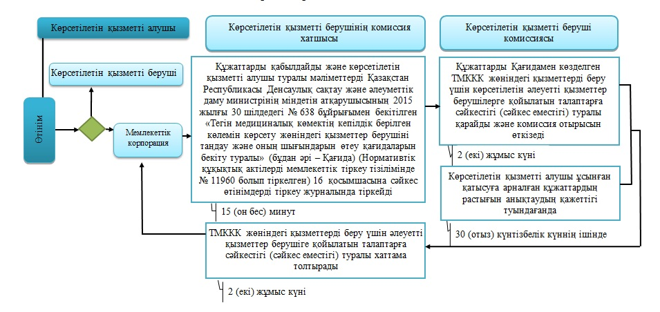

© 2012. Қазақстан Республикасы Әділет министрлігінің «Қазақстан Республикасының Заңнама және құқықтық ақпарат институты» ШЖҚ РМК

